PromptLens V2 产品媒体资料包
  - 产品介绍 版本更新 专稿参考 配图说明
资料日期 2026年11月10日 ｜ 用途 供合作媒体撰写与核稿

产品概述
PromptLens 是一款面向 AI 视频创作者的创作工作流工具。用户可以上传参考视频或图片，获取镜头画面解读和可编辑的生成提示词，再通过 AI 改写调整人物、场景与故事，并进入视频生成。
V2 的重点是贯通参考素材分析与视频创作：从导入、拆镜和镜头选择，到提示词修改、版本回看与“做同款”，让参考画面成为继续创作的起点。

适合服务的创作需求
AI 视频创作者可用它拆解构图、动作、运镜和光影；短视频与内容团队可按镜头整理参考、比较创意版本；品牌及电商内容人员可借助参考图与改写提示词，尝试新的产品展示画面。以上为适用场景建议。
环节 | 用户可以获得什么
导入参考 | 本地视频、图片，或受支持的公开视频链接
分析镜头 | 带时间范围的镜头预览、画面解读与复刻提示词
修改创意 | 手动编辑、AI 改写与提示词版本回看
衔接生成 | 文生视频、图生视频及模型支持的参考视频生成或编辑

对外介绍短文
PromptLens 帮助创作者把参考视频和图片整理成可编辑的镜头提示词。V2 串联自动拆镜、逐镜头分析、AI 改写与视频生成，支持从参考画面出发，继续调整自己的创意。
官网 https://prompt-lens.cc.cd ｜ 商务合作 489543971@qq.com

V2 功能与更新重点

多种素材导入方式
支持本地上传视频和图片，也提供抖音、TikTok、Bilibili 公开视频链接导入。链接能否导入取决于内容公开状态、平台限制和服务可用性；链接导入与后续分析分别计算权益或费用。

自动拆镜与按需分析
视频可选择整段分析或拆镜分析。拆镜后展示镜头编号、起止时间和预览，用户可选择全部或部分镜头继续分析，并下载独立镜头片段。图片按单场景参考图处理。

逐镜头解读与完整提示词
围绕主体、角色、环境、动作、构图、运镜、光线、色彩和风格整理信息，生成可复制、可编辑的复刻提示词。整片解读用于理解整体内容，镜头提示词用于继续生成具体画面。

AI 改写与版本回看
用户可说明希望保留的镜头特征，以及需要替换的人物、场景或故事。改写结果保留版本，便于回看原始提示词并继续调整；分析结果语言与界面语言可以分别设置。

从做同款进入视频生成
镜头中的“做同款”可将当前提示词带入视频生成页。也可以直接进入生成页，使用文字或参考图创作；参考视频生成与视频编辑取决于所选模型的实际支持范围。参数、模型及费用以页面为准。

项目管理与任务恢复
项目中保留分析结果和提示词版本；镜头结果可陆续展示，失败镜头可单独重试，已完成结果保留。生成页提供进度与历史入口，帮助用户查找任务与下载结果。

费用与保存方式
V2 提供平台积分和自带 API Key 的使用方式，具体功能需满足对应权益条件。自带 Key 的模型费用由相应服务商账户承担，拆镜等平台服务仍可能消耗平台积分；免费分析额度不覆盖全部功能。
分析项目中的素材与文本适用七天保留规则，以最近一次分析完成或新增分析、改写内容计时；仅查看项目不会续期。生成媒体链接也可能失效，建议及时复制提示词并下载素材。

合作专稿写作参考
建议标题：PromptLens V2 串联视频拆镜分析与 AI 创作流程
备选标题：从参考视频到镜头提示词 了解 PromptLens V2 的创作工作流

可供编辑改编的正文
对于 AI 视频创作者而言，找到参考画面之后，如何把人物动作、镜头运动和光影细节转化成清晰的提示词，是创作过程中经常遇到的问题。PromptLens 围绕这一环节提供视频与图片分析工具，并在 V2 中进一步串联素材分析、创意改写和视频生成。
用户导入视频后，可以选择整段分析，也可以先进行自动拆镜。系统展示带时间范围的镜头列表，用户按需选择镜头，获取画面解读及复刻提示词。参考图片则作为单场景素材进行分析。
提示词生成后，用户可以直接编辑文字，也可以提出改写要求，例如保留原片的运镜和节奏，将人物、服装或环境换成新的设定。版本回看功能便于比较改写前后的描述，逐步完善创意。
在生成环节，用户可通过“做同款”把当前提示词带入视频生成页，也可独立使用文生视频或图生视频。支持参考视频的模型还可借用素材中的动作、节奏和镜头信息，具体能力以所选模型为准。
PromptLens V2 适合希望学习镜头表达、整理参考素材和尝试 AI 视频创作的用户。分析文字仍需要结合原画面核对，生成效果也受到模型、输入素材和参数影响。产品详情与后续发布信息可关注 PromptLens 官网。

定稿时统一的信息
版本与时间：本资料介绍 V2 功能，正式发布时间与开放范围以官方公告为准。标题和正文中的“正式上线”“现已开放”等发布措辞，应在上线确认后采用。
功能范围：本期重点为视频分析与视频生成。音频分析、独立视频剪辑入口仍待开放；生成页内的模型视频编辑能力应与独立剪辑工具区分。
价格与效果：套餐、额度、可用模型和参数以发布时页面为准。报道避免使用“全部免费”“一键完整复刻”“百分之百还原”或未经验证的效率、成本和用户规模数据。
商务联系：489543971@qq.com。创始团队介绍、人物引语、正式发布日期及活动优惠，可在双方核稿时另行确认。

配图清单与建议图注
建议选用 3 至 4 张图片：功能示意图作头图，再配拆镜选择、AI 改写和图生视频设置。品牌 Logo 可用于文末产品信息。完整文件另附，可由编辑按版面选取。
文件 | 建议图注与用途
01-brand-logo.png | 品牌 Logo。适合品牌介绍、文末产品信息。原图 541 × 563。
02-analysis-illustration.png | 视频分析功能示意图。适合作为文章头图候选。插画示意，不能标成真实软件界面或生成成片。
03-shot-selection.jpg | 自动拆镜与镜头选择。真实操作截图，展示镜头预览和按需选择。
04-prompt-and-rewrite.jpg | 镜头提示词与 AI 改写。真实操作截图，展示提示词、改写结果和版本入口。
05-image-to-video.jpg | 图生视频参数设置。真实操作截图，展示参考图与提示词进入生成页；没有展示新生成成片。
06-reference-video.jpg | 参考视频生成设置。真实操作截图，展示参考片段与生成设置；没有展示新生成成片。
两段 GIF 为补充演示：07-analysis-demo.gif 展示导入、拆镜及已有分析结果；08-rewrite-remake-demo.gif 展示改写与“做同款”的衔接。等待时间已缩短。

真实操作截图预览
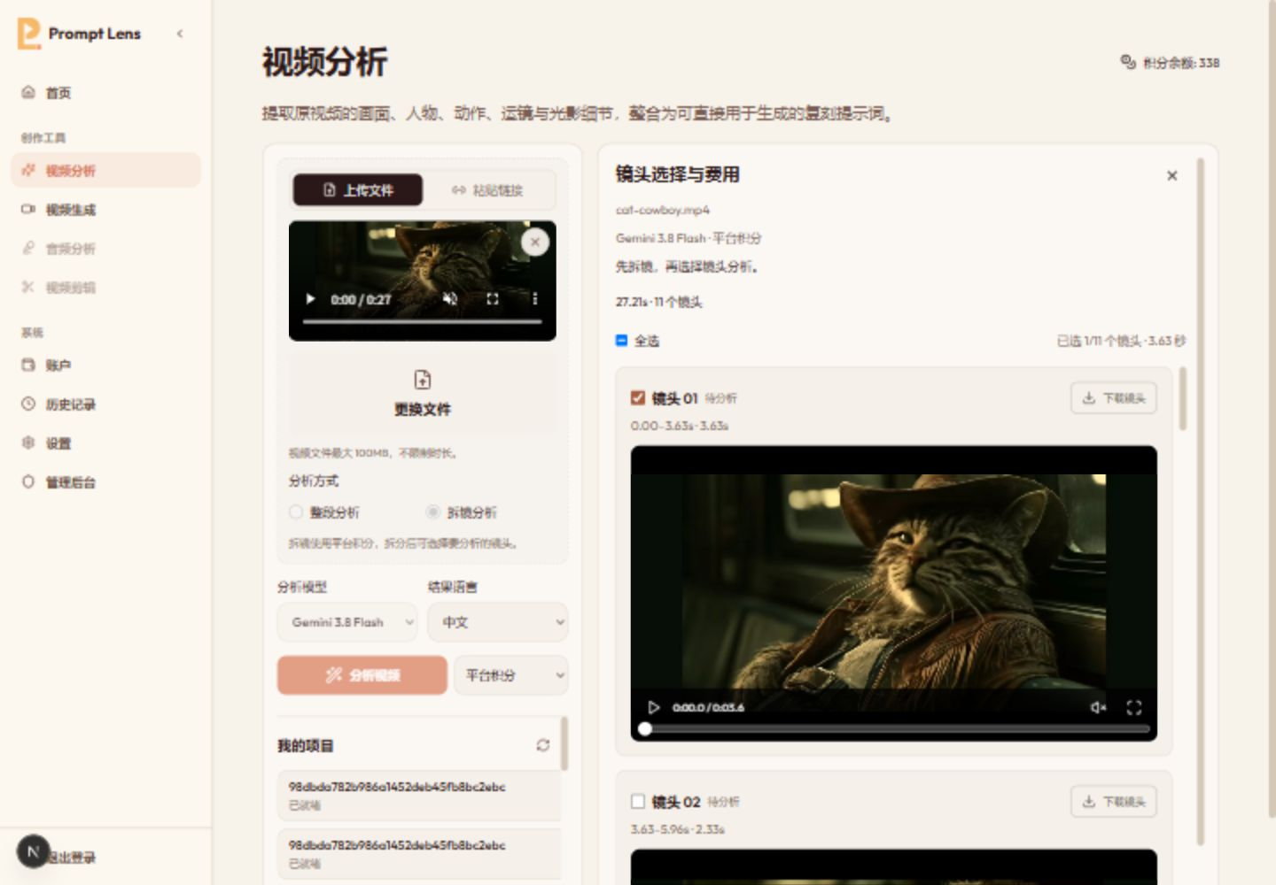  拆镜预览与镜头选择 | 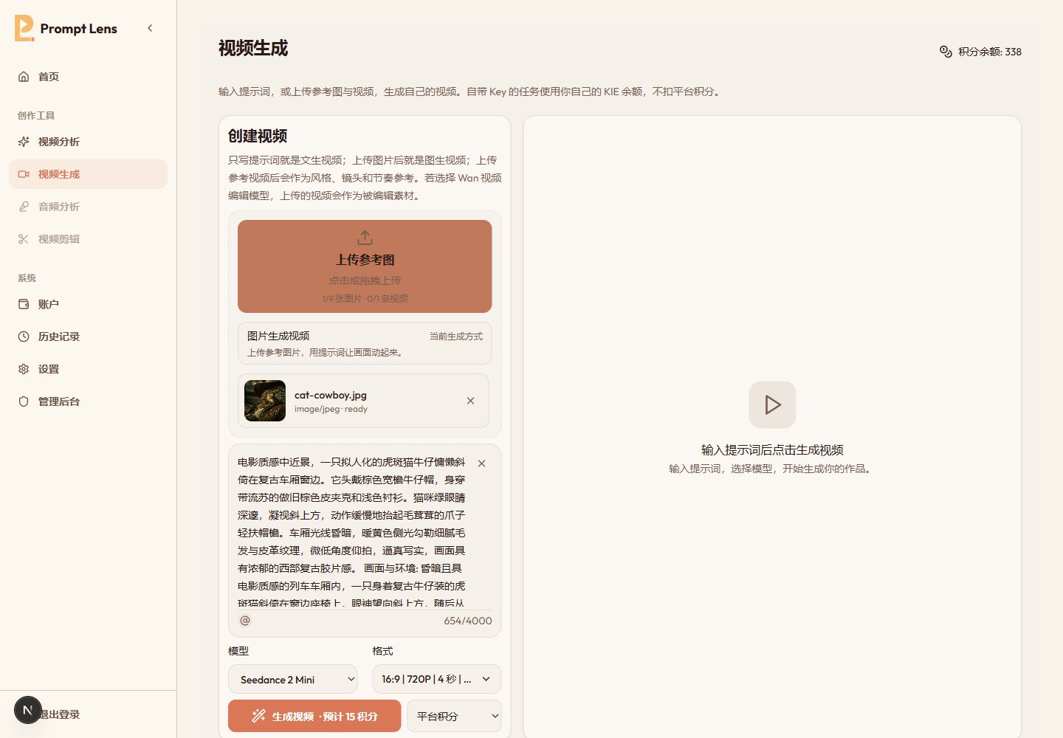  图生视频设置
截图与 GIF 录制于 2026年10月11日，属于版本过程素材，界面、模型名称、参数和报价以正式发布版为准。图片中的参考画面用于说明操作流程，不能标为本次新生成的视频。
图片使用：Logo 为品牌素材；功能示意图为插画。截图包含演示素材画面，公开样例的展示状态不代表第三方画面的商业转载授权，媒体发布前请确认所用画面的授权与署名要求。

